[惊！电子科大《德国应用化学》二氧化碳还原研究被 Galaxias maculatus 质疑，漏洞待解](https://mp.weixin.qq.com/s?__biz=MzIxMDEwNDU1OA==&mid=2647883201&idx=3&sn=113b98e93b7761a03016620b370df8b0)

原创sleuth[Pubpeer](javascript:void(0);)2025-04-26 20:42:34新加坡

 **提示**：**欢迎点击上方「Pubpeer」↑关注我们！**

编者按

**最新、最快、最真实的科研匿名评价论文报道；关注高校院所科研生态，欢迎提供新闻线索。联系邮箱：Pubpeer@qq.com**



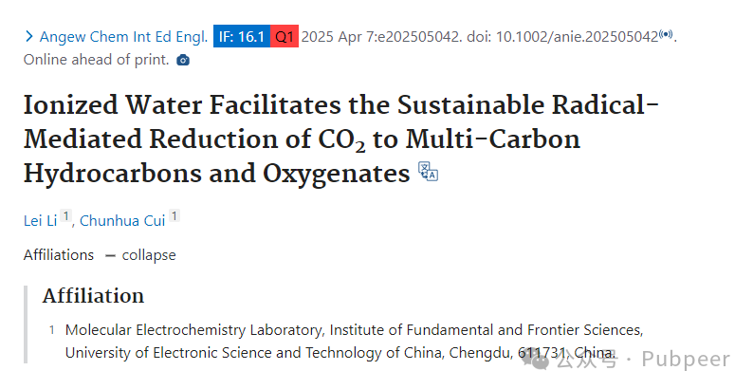

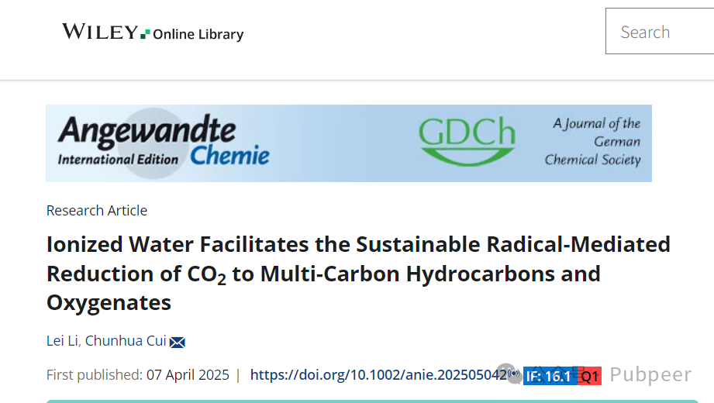

近日，电子科技大学基础与前沿科学研究院分子电化学实验室的 Lei Li 和 Chunhua Cui 在《德国应用化学》上于 2025 年 4 月 7 日线上提前发表了一项研究，称电离水有助于可持续的自由基介导的二氧化碳还原为多碳氢化合物和含氧化合物。然而，一位名为 Galaxias maculatus 的网友对该研究提出了诸多质疑。网友认为研究中二氧化碳还原过程的一些假设存在问题，例如中间产物羟基甲酰基自由基因酸性强在纯水中浓度低，难以发生后续反应，且易发生其他不利于目标产物生成的反应。研究中假设的一些物质，如 “氧亚甲基” 卡宾，实际为一氧化碳的激发态，在水溶液中极不稳定。另外，研究中的一些反应路径在热化学上不利或反应产物不合理。该争议引发学界关注，未来该研究是否能回应质疑，进一步完善成果，值得持续关注。

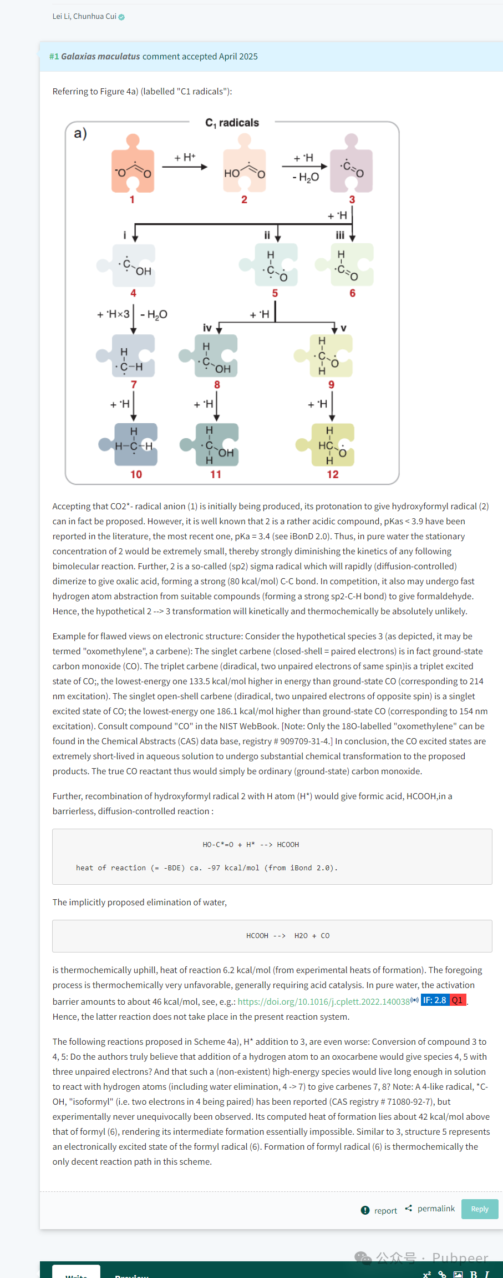

https://pubmed.ncbi.nlm.nih.gov/40194925/

https://onlinelibrary.wiley.com/doi/10.1002/anie.202505042

https://pubpeer.com/publications/254412F24394CCE3488E03B04019A4#0

来源：公众号pubpeer原创，文章涉及作者姓名都为音译名字；转载贴子请注明出处，若没注明pubpeer公众号出处，构成侵权。





声明：转载此文是出于传递更多信息之目的。若有来源标注错误或侵犯了您的合法权益，请作者持权属证明与本网联系，我们将及时更正、删除，谢谢

**Pubpeer，专注科研工作者。关注请长按上方二维码。投稿、合作、转载授权事宜请联系本号，回复2025，微信ID：BikElisabeth  或邮箱：Pubpeer@qq.com**